环三次甲基三硝铵
环三次甲基三硝铵，无色结晶，不溶于水，微溶于乙醚和乙醇，在丙酮和热苯中略高，在加热的环乙酮、硝基苯和乙三醇中较易溶解。相对刻度1.82℃；熔点209℃；爆燃点230℃；爆速8750m/s；爆轰气体体积910L/kg；爆热6025kJ/kg；生成能417kJ/kg。化学性质比较稳定，在110℃加热152h，化学稳定性不变。50℃长期贮存不分解，遇稀酸、稀碱无变化，遇浓硫酸分解。遇明火、高温、震动、撞击、磨擦能引起燃烧爆炸。是一种爆炸力极强大的烈性炸药，比TNT猛烈1.5倍。

基本信息
- 中文名称
黑索金、环三亚甲基三硝胺
- 外文名称
Cyclotrimethylenetrinitramine
- 分子式
C3H6N6O6

- 分子量
222.12
- CAS号
121-82-4
⒈物质的理化常数：
简写：RDX
国标编号 11041
CAS号 121-82-4
中文名称 环三次甲基三硝铵
英文名称 Cyclotrimethylene trinitramine；Hexogen
别 名 黑索金
分子式 C3H6N6O6；（CH2NNO2）3 外观与性状 白色结晶固体
分子量 222.15 蒸汽压
熔 点 204℃ 溶解性 不溶于水，微溶于苯、芳烃、乙醚，溶于丙酮
密 度 相对密度（水=1）1.82 稳定性 稳定
危险标记 1（爆炸品） 主要用途 用于填装炮弹、导爆索、雷管等
包装：
装入四层坚韧的厚纸袋中，将袋口捆紧，然后装入坚硬的木箱中，箱板厚15mm以上，单位包装净重不超过50kg，外包装应有明显的品名、厂名、出厂日期、毛重及有关危险性标志。
贮存条件：
贮存在专用的爆炸品库房，远离火源、热源，与各种起爆器材、黑色火药及其他各种化学危险品隔离存放。
⒉对环境的影响：
一、健康危害
侵入途径：吸入、食入。
健康危害：吸入后中毒，可发生癫痫样发作；误服可引起头晕、恶心、呕吐、流涎、多汗，重者发生抽搐。
二、毒理学资料及环境行为
急性毒性：LD50100mg/kg（大鼠经口）；59mg/kg（小鼠经口）
危险特性：受热，接触明火、高热或受到摩擦震动、撞击时可发生爆炸。
燃烧（分解）产物：一氧化碳、二氧化碳、氮氧化物。
⒊现场应急监测方法：
示波极谱法快速测定水中微量黑索金—（沈志松；王维德），《分析化学》，1983，11，No4，289～290（中文）《分析化学文摘》1985.2
⒋实验室监测方法：
气相色谱法（GB/T13904-92，水质）
亚硫酸钠分光光度法（GB/T13905-92，水质）
品红亚硫酸比色法《空气中有害物质的测定方法》（第二版）杭士平主编
⒌环境标准：
前苏联 车间空气中有害物质的最高容许浓度 1mg/m3
前苏联（1975） 水体中有害物质的最大允许浓度 0.1mg/L
中国（GB4275-84） 黑索金工业水污染物排放标准 一级：1.50mg/L
二级：5.00mg/L
⒍应急处理处置方法：
一、泄漏应急处理
隔离泄漏污染区，周围设警告标志，切断火源。建议应急处理人员戴好防毒面具，穿一般消防防护服。冷却，防止震动、撞击和摩擦。避免扬尘，使用无火花工具收于干燥、洁净、有盖的容器中，转移到安全场所。也可以用大量水冲洗，经稀释的洗水放入废水系统。大量泄漏：与有关技术部门联系，确定清除方法。
二、防护措施/监测方法
接触限值：
MAC(mg/m3）： - PC-TWA（mg/m3）： 1.5
PC-STEL（mg/m3）： 3.75* TLV-C(mg/m3）： -
TLV-TWA(mg/m3）： 0.5 TLV-STEL(mg/m3）：
监测方法：变色酸分光光度法。
呼吸系统防护：作业工人应该佩带防尘口罩。
眼睛防护：可采用安全面罩。
身体防护：穿工作服。
手防护：必要时戴防护手套。
其它：工作现场禁止吸烟。工作后，淋浴更衣。注意个人清洁卫生。
三、急救措施
皮肤接触：脱去被污染的衣着，立即用流动清水彻底冲洗。
眼睛接触：立即提起眼睑，用流动清水冲洗
吸入：脱离现场至空气新鲜处。必要时进行人工呼吸。就医。
食入：患者清醒时饮足量温水，催吐，就医。
灭火方法：雾状水。禁止用砂土压盖。
四：操作处置与储存
操作注意事项：密闭操作，局部排风。操作人员必须经过专门培训，严格遵守操作规程。建议操作人员佩戴自吸过滤式防尘口罩，戴化学安全防护眼镜，穿防毒物渗透工作服，戴乳胶手套。远离火种、热源，工作场所严禁吸烟。使用防爆型的通风系统和设备。避免产生粉尘。避免与酸类、碱类接触。搬运时要轻装轻卸，防止包装及容器损坏。禁止震动、撞击和摩擦。配备相应品种和数量的消防器材及泄漏应急处理设备。
储存注意事项：储存于阴凉、干燥、通风的爆炸品专用库房。远离火种、热源。库温不超过32℃，相对湿度不超过80%。若含有水作稳定剂，库温不低于1℃，相对湿度小于80%。保持容器密封。应与酸类、碱类、食用化学品分开存放，切忌混储。配备相应品种和数量的消防器材。储区应备有合适的材料收容泄漏物。禁止震动、撞击和摩擦。

【化学社】RDX黑索金的制备（伪直播）
- 只看楼主
- 收藏
- 回复
- T豆商城
- |

- 

- 高大纯洁灬
- 亮了瞎了
9
RDX（黑索金）学名环三亚甲基三硝胺，用途自行百度，太过和谐，，首先，。我要保证原料的话其实大家是可以买到的。

(0)
- 回复
- 1楼
- 2013-07-27 15:08
- 举报 |
- 来自Android客户端

- 高大纯洁灬
- 亮了瞎了
9
伪直播，插楼轻插

回复
- 2楼
- 2013-07-27 15:09
- 举报 |
- 来自Android客户端

- 高大纯洁灬
- 亮了瞎了
9
首先，，原料。。。乌洛托品（六次甲基四胺）。。与发烟硝酸（95%+） 其实是可以在七里河买到的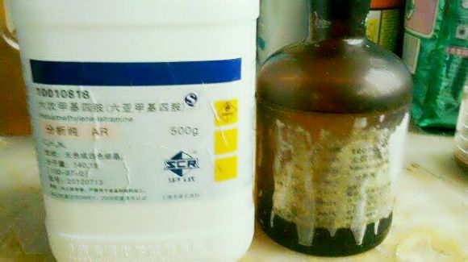

收起回复
- 3楼
- 2013-07-27 15:11
- 举报 |
- 来自Android客户端
- 
enjoy无雨伦比: 尼玛百分之95发烟硝酸你也敢亮。。。。。真长见识
2013-7-28 00:06回复
高大纯洁灬: 回复 enjoy无雨伦比 :有意见？
2013-7-28 07:43回复
- 我也说一句

- 高大纯洁灬
- 亮了瞎了
9
原理呢，就是直接硝化。。。切记，不能使用浓硝酸（68%）与浓硫酸混酸代替发烟硝酸，，因为这样可能得到不安定的副产物，如果尝试，请先预定一个腰子

回复
- 4楼
- 2013-07-27 15:13
- 举报 |
- 来自Android客户端

- 高大纯洁灬
- 亮了瞎了
9
之后，，取20克乌洛托品固体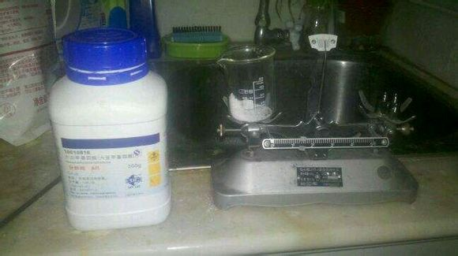

回复
- 5楼
- 2013-07-27 15:15
- 举报 |
- 来自Android客户端

- 高大纯洁灬
- 亮了瞎了
9
取35g烟硝，约40ml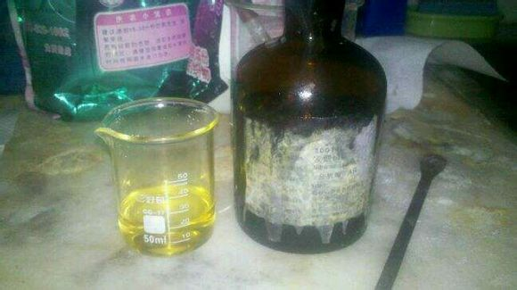

回复
- 6楼
- 2013-07-27 15:16
- 举报 |
- 来自Android客户端

- 高大纯洁灬
- 亮了瞎了
9
之后，，冷水浴的环境下将乌洛托品缓缓加入烟硝，，切记，，温度不可超过35摄氏度，，并不停搅拌，，届时会有一部分棕色二氧化氮产生，和一些白色的雾，稳住，。不要惊慌，，虽然二氧化氮是高毒物质，，但是一定要继续搅拌，，不要离开，，主要是注意通风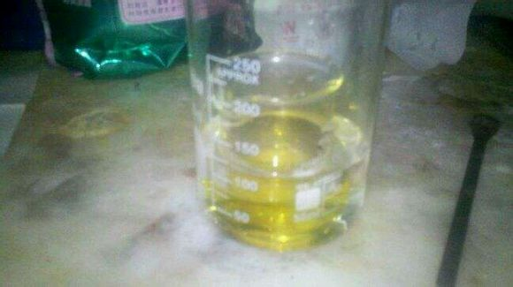

收起回复
- 7楼
- 2013-07-27 15:22
- 举报 |
- 来自Android客户端
- 
黑猫灵琉璃: 不是说温度控制在20度以下超过15度时停住加药
2014-6-18 16:37回复
- 我也说一句

- 高大纯洁灬
- 亮了瞎了
9
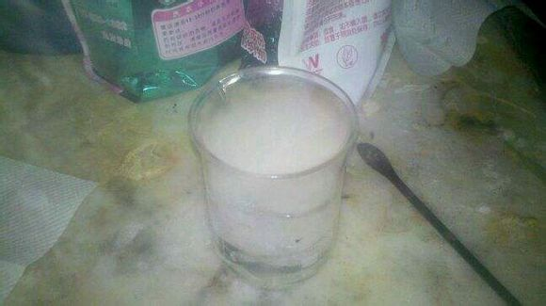

回复
- 8楼
- 2013-07-27 15:22
- 举报 |
- 来自Android客户端

- 高大纯洁灬
- 亮了瞎了
9
反应完毕后你可以得到一些白色的液体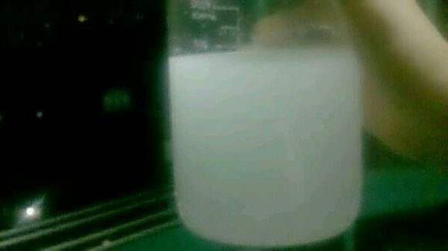

回复
- 9楼
- 2013-07-27 15:23
- 举报 |
- 来自Android客户端

- 高大纯洁灬
- 亮了瞎了
9
之后，就是加入大量冷水析晶

回复
- 10楼
- 2013-07-27 15:24
- 举报 |
- 来自Android客户端
- 

- s丶莫失莫忘

- 笑而不语
12
前排

回复
- 11楼
- 2013-07-27 15:25
- 举报 |
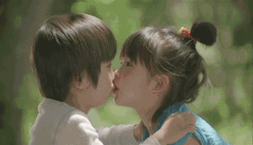

- 高大纯洁灬
- 亮了瞎了
9
抽滤，，得到透明液体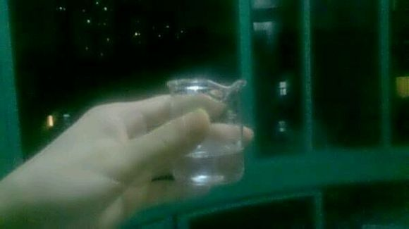

回复
- 12楼
- 2013-07-27 15:25
- 举报 |
- 来自Android客户端

- 高大纯洁灬
- 亮了瞎了
9
之后把滤渣倒掉

回复
- 13楼
- 2013-07-27 15:25
- 举报 |
- 来自Android客户端

- 高大纯洁灬
- 亮了瞎了
9
这样，你做的黑索金就成功的进入了垃圾桶…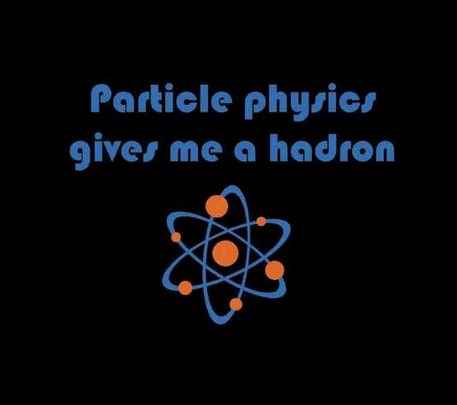

回复
- 14楼
- 2013-07-27 15:26
- 举报 |
- 来自Android客户端

- 高大纯洁灬
- 亮了瞎了
9
镇楼，结束

